Zahraj si na detektiva a zkus zjistit, komu patří stopy zobrazené vlevo.
Správné stopy spoj čarou s odpovídajícím zvířátkem.
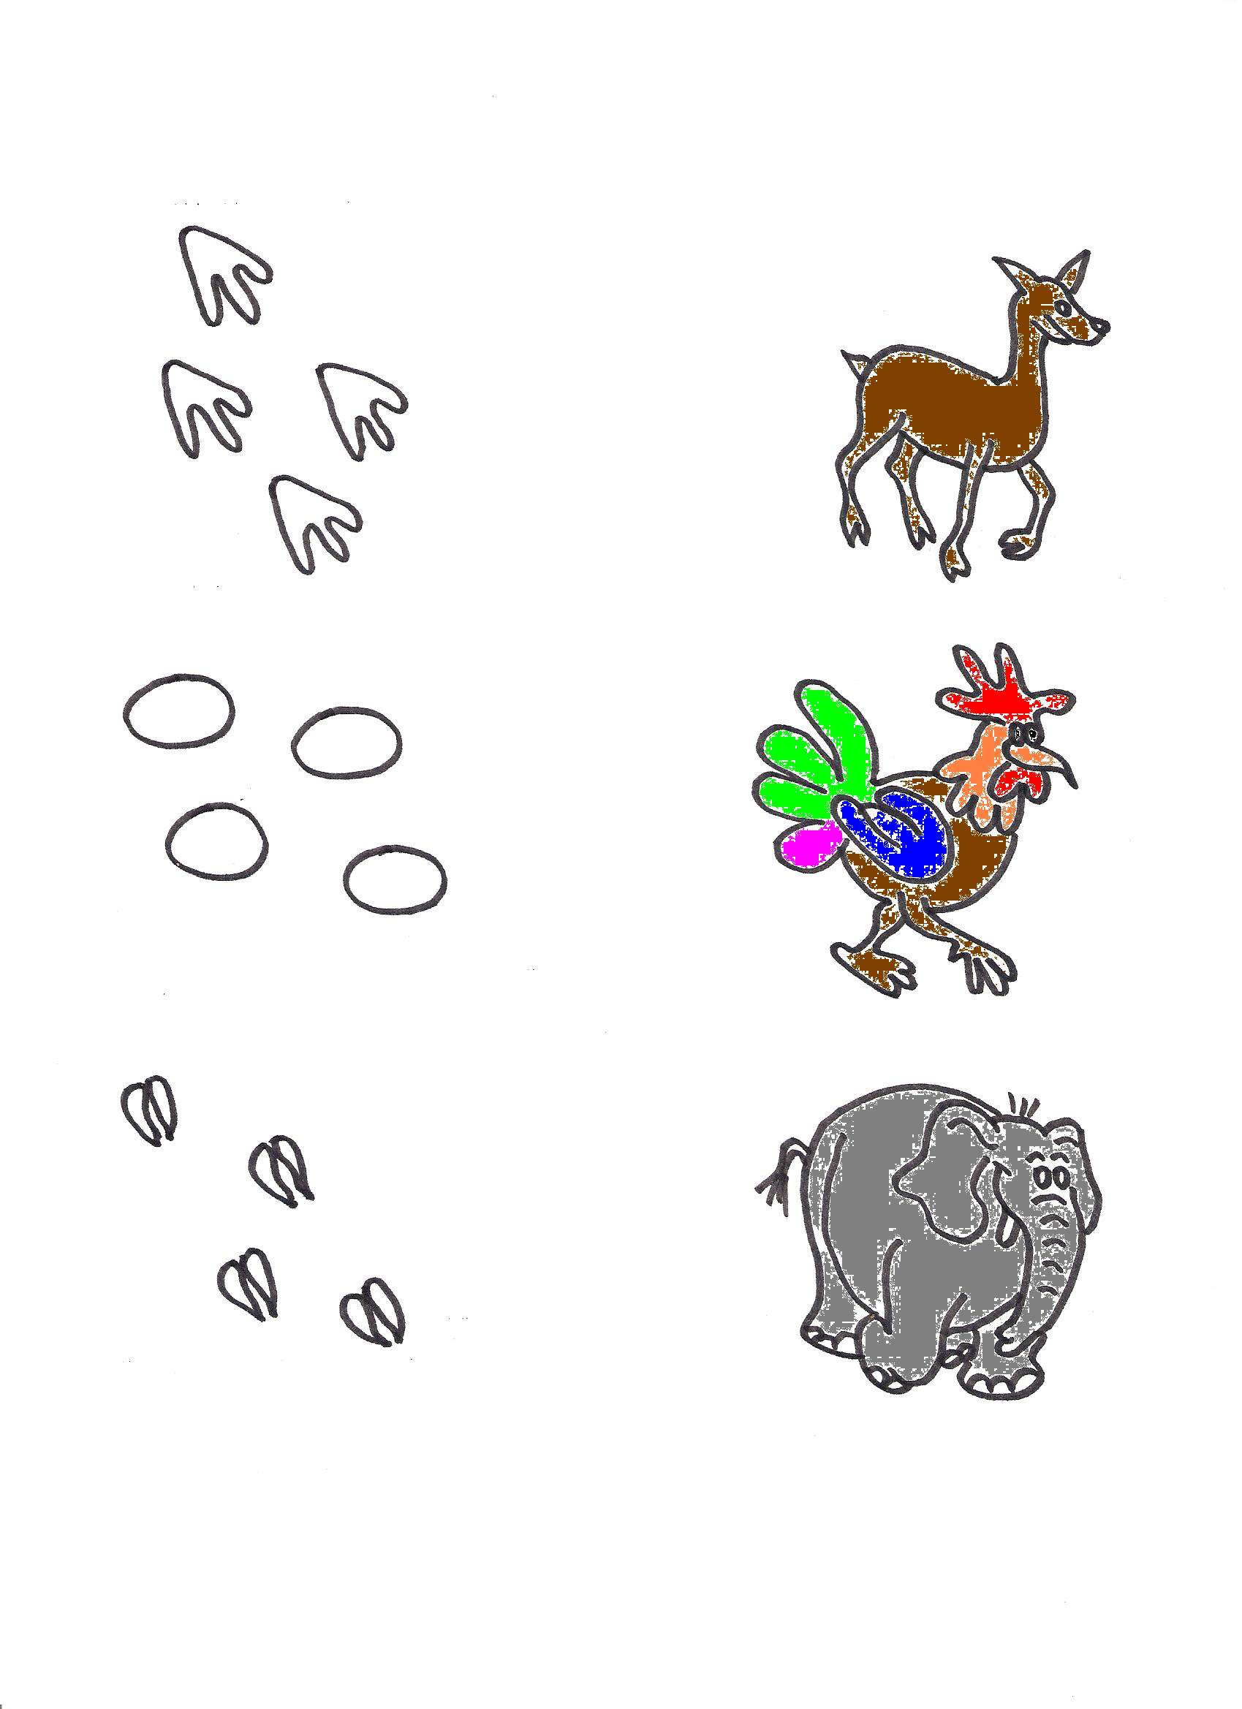
Autorkou obrázků je Lucie Sirůčková.

